

**软工PK-大作业停车管理系统**

**详细设计说明书**

院系： 软件学院

组员： 胡荣华、姜睿福

编制人： 胡荣华

编制日期： 2015-05-20

审核人： 姜睿福

**2015年5月**

目录

一.引言 3

二.需求规格说明 4

三.详细设计 4

3.1系统模块划分及相互关系 4

3.2模块功能设计与介绍 4

3.2.2概念类图 5

3.2.3模块流程描述 6

3.3模块功能详细设计 7

3.3.1空位查询 7

3.3.2停车计费 8

3.4界面设计 8

小结： 10

# 一.引言

* 1. **编写目的**

停车管理系统，是为了提高停车场工作人员工作效率，以及方便停车用户的一款软件，现如今的停车场分为两种，一种是以营利为目的的停车场，而另一种则是以方便用户使用的停车场，我本次研究设计的停车场系统就是一个简单，方便，安全的停车场系统。主要目的是方便使用者停车计费。

* 1. **背景说明**

开发软件名称：停车管理系统

近年来，随着社会的发展，车辆越来越普及，但是同时也带来很多问题，比如停车难，堵车等。停车场作为交通设施的组成部分，随着交通运输的不断发展，人们对停车管理系统的要求也不断提高，对于当今的停车场来说，车辆进出量大，各种心理管理内容复杂，查询与管理车辆信息都有人工管理效率相当低下而且容易出错。不仅浪费了大量人力资源，而且很容易使员工疲惫。因此，人们都希望管理系统能达到简单，方便，高效，安全的效果。故停车管理系统，在现实生活中有着极其实际的用途。

* 1. **参考资料**

《软件工程——原理、方法与应用》 史济民、顾春华、郑红 编著

《面向对象设计UML实践》 Mark Priestley 著

# 二.需求规格说明

进入系统需要进行身份验证，软件功能主要分为空位查询与停车付费这两个部分。停车位使用者，可以通过空位查询系统，直接查询各个停车位状态，然后选择相对来说比较方便的停车位进行停车操作，通过停车计费界面，来查看开始停车时间，停车时长，账户余额等信息，点击结账，即可进行结账，计费按照一个小时两元计算。

# 三.详细设计

## 3.1系统模块划分及相互关系

进入系统需要进行身份验证，软件功能主要分为空位查询与停车付费这两个部分。停车位使用者，可以通过空位查询系统，直接查询各个停车位状态，然后选择相对来说比较方便的停车位进行停车操作，通过停车计费界面，来查看开始停车时间，停车时长，账户余额等信息，点击结账，即可进行结账，计费按照一个小时两元计算。待结账成功后，“空位”界面该停车位由“已使用”状态变为“空闲”状态。

## 3.2模块功能设计与介绍

**3.2.1系统工作分解结构**

停车管理系统

登录

停车计费

空位查询

停车位停入

停车位状态

账户控制

停车基本信息

### 3.2.2概念类图



### 3.2.3模块流程描述

服务器端



客户端



## 3.3模块功能详细设计

### 3.3.1空位查询

**功能描述：**使用者根据自己的情况，点击“空位查询”，即可显示现在的“空闲”状态的车位和“已使用”的车位，点击空闲状态的车位，即可弹出一个框，询问你是否停车，选择“是”进行停车，选择“否”，取消停车。

**输入项**：

无

### 3.3.2停车计费

**功能描述：**通过停车计费界面，来查看开始停车时间，停车时长，账户余额等信息，点击结账，即可进行结账，计费按照一个小时两元计算。

**输入项：**无。

## 3.4界面设计

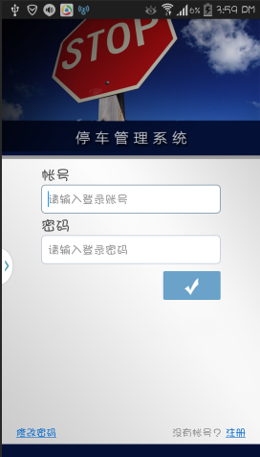

图3.4.1

当使用者输入正确的账号和密码后就会登录进去，会出现2个界面，分别为“空位查询”，“停车计费”。 空位查询可显示空闲车位以及已使用车位，如图3.4.2此时用户可选择想要停入的车位，已使用的车位不能被选择，当用户点击空闲车位时将会提示用户是否要停入该车位 ，如图3.4.3

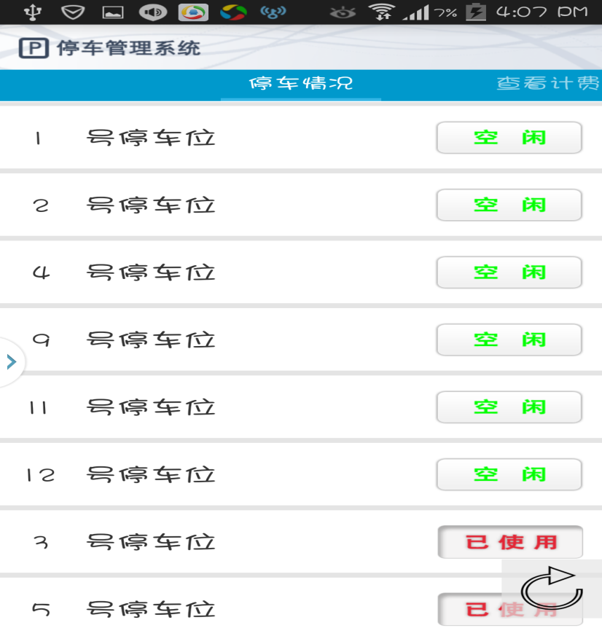

图3.4.2

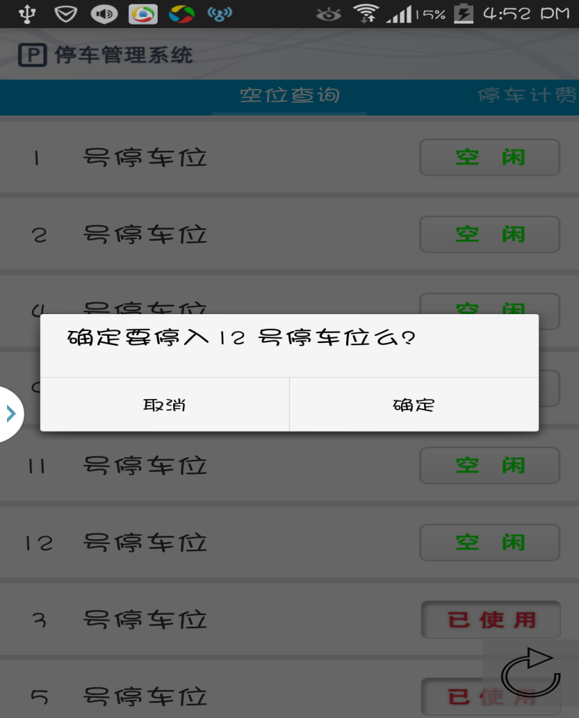

图3.4.3

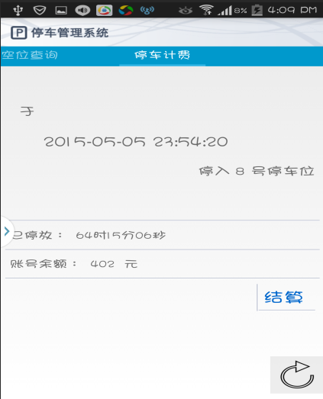

图3.4.4

若用户已经停入车辆，则可以查看停车计费功能，上面会显示用户停入几号车位，停放时间是什么时候以及停放了多久，本程序若是已停放车辆则默认存入500元，在此界面也会显示用户账户余额，也可进行刷新。如图3.4.4

# 小结：

当今世界已进入了在计算机信息管理领域激烈竞争的时代，应用计算机已经变得十分普遍了。我们应该认识到，谁掌握的知识多，信息量大，信息处理速度快，批量大，谁的效率就高，谁就能够在各种竞争中立于不败之地。随着科学技术的不断提高,计算机科学日渐成熟,其强大的功能已为人们深刻认识,它已进入人类社会的各个领域并发挥着越来越重要的作用。越来越多的管理人员意识到信息管理的重要性。所以说现在用移动终端（手机、平板等）来处理这些繁琐的事已经成为主流，直接通过手机等进行停车与计费，可以更方便停车使用者。